**Видеоигра**

**«FlappyBird»**

**РАБОЧАЯ ДОКУМЕНТАЦИЯ**

**Техническая документация**

**Листов – 9**

Киров

2022

ОГЛАВЛЕНИЕ

1. ВВЕДЕНИЕ 3

1.1. НАИМЕНОВАНИЕ ПРОГРАММЫ 3

1.2. ОБЛАСТЬ ПРИМЕНЕНИЯ 3

2. НАЗНАЧЕНИЕ РАЗРАБОТКИ 3

2.1. ФУНКЦИОНАЛЬНОЕ НАЗНАЧЕНИЕ 3

2.2. ЭКСПЛУАТАЦИОННОЕ НАЗНАЧЕНИЕ 3

3. СТРУКТУРА РАЗРАБАТЫВАЕМОГО ПРОДУКТА 3

4. ТРЕБОВАНИЯ К ОБРАБАТЫВАЕМЫМ ХРАНИМЫМ ДАННЫМ 4

5. ПРОТОКОЛ ПРИЕМА СДАТОЧНЫХ ИСПЫТАНИЙ 5

# **Введение**

## Наименование программы

Игра FlappyBird

## Область применения

Область применения программного продукта является сфера развлечения, видеоигр.

# **Назначение разработки**

## Функциональное назначение

Программа предназначена для развития у пользователя скорости реакции посредством игры.

Игра должна эксплуатироваться на ПК с OC Windows и предназначена для пользователей, имеющие базовые знания ОС Windows.

# **Структура разрабатываемого продукта**

В данном пункте рассматривается структура программного продукта, представлена основная схема.

На рисунке 1 представлена диаграмма работы приложения

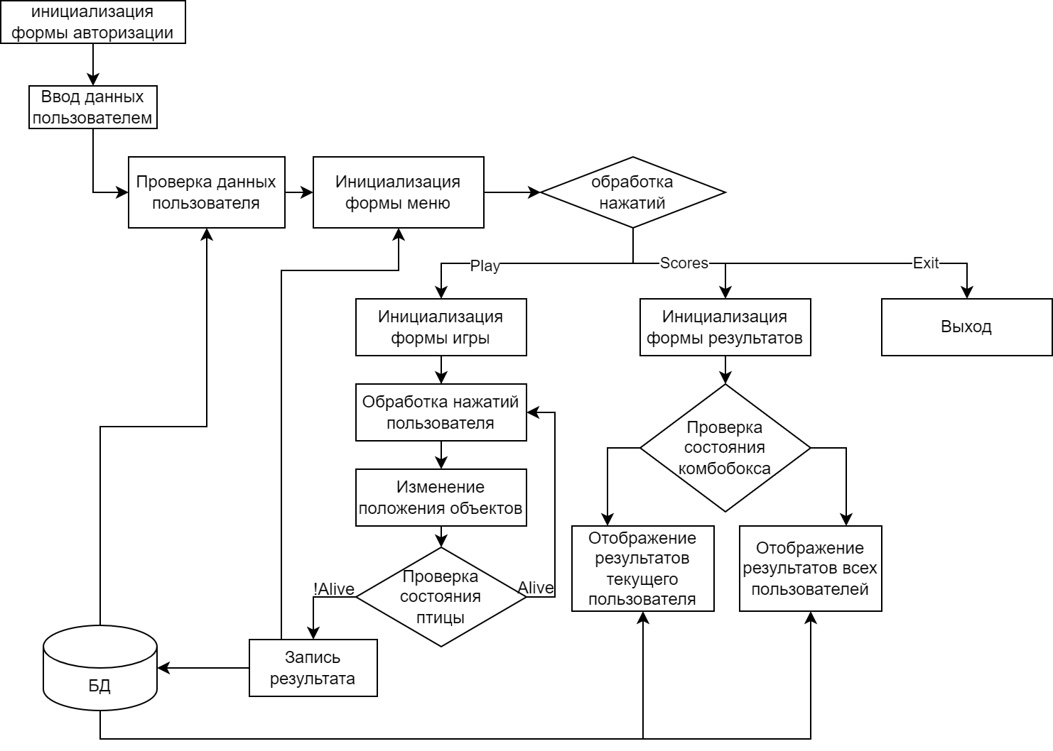

Рисунок 1 – Диаграмма работы приложения

На рисунке 2 представлена декомпозированная диаграмма IDEF0, отображающая процесс управления гравитацией.

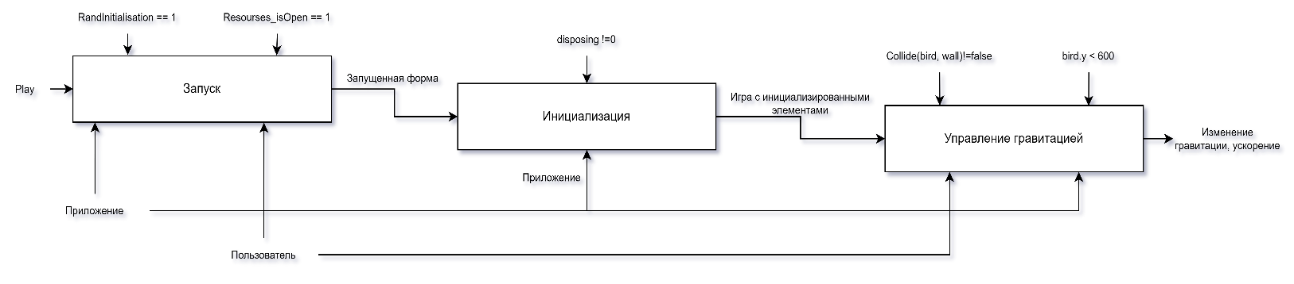

Рисунок 2 – Декомпозиция IDEF0

# **Требования к обрабатываемым хранимым данным**

В базе данных имеются 2 таблицы: UsersLogOn; Result.

UsersLogOn хранит в себе все данные необходимые для авторизации пользователей.

Result хранит в себе все результаты игровых сессий пользователей.

На рисунке 4 представлена схема базы данных, и какие данные обрабатываются.

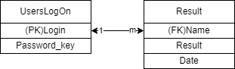

Рисунок 3 – Диаграмма базы данных

# **Протокол приема сдаточных испытаний**

Тест 1 – Проверка лимитов положения птицы по высоте. При определённых значениях высоты игра перезапускается.

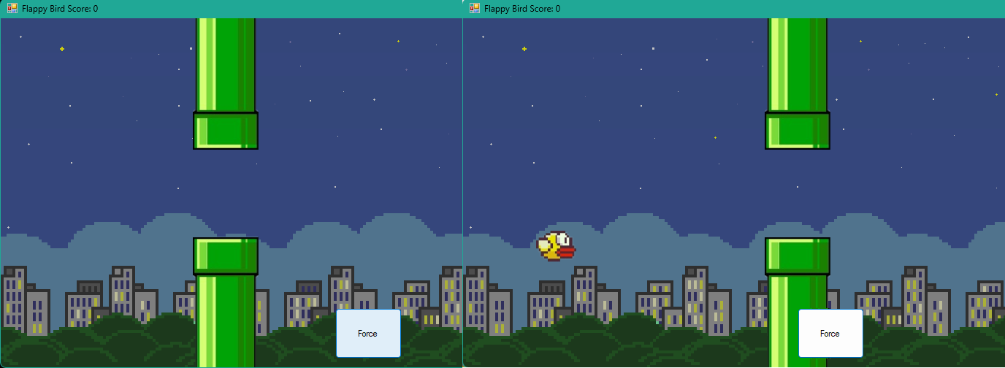

Рисунок 4 – Тест 1

Тест 2 – При соприкосновении с препятствием без набранных очков форма игры перезапускается

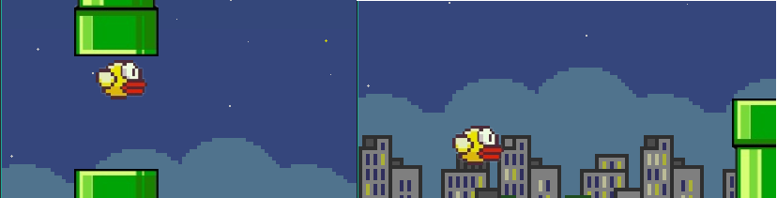

Рисунок 5 – Тест 2

Тест 3 – Проверка псевдослучной генерации препятствий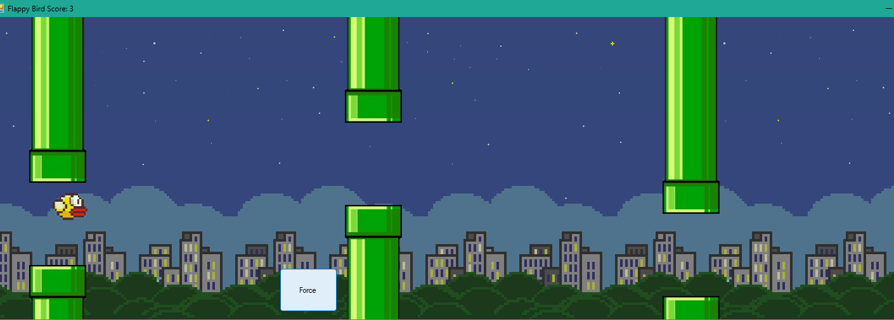

Рисунок 6 – Тест 3

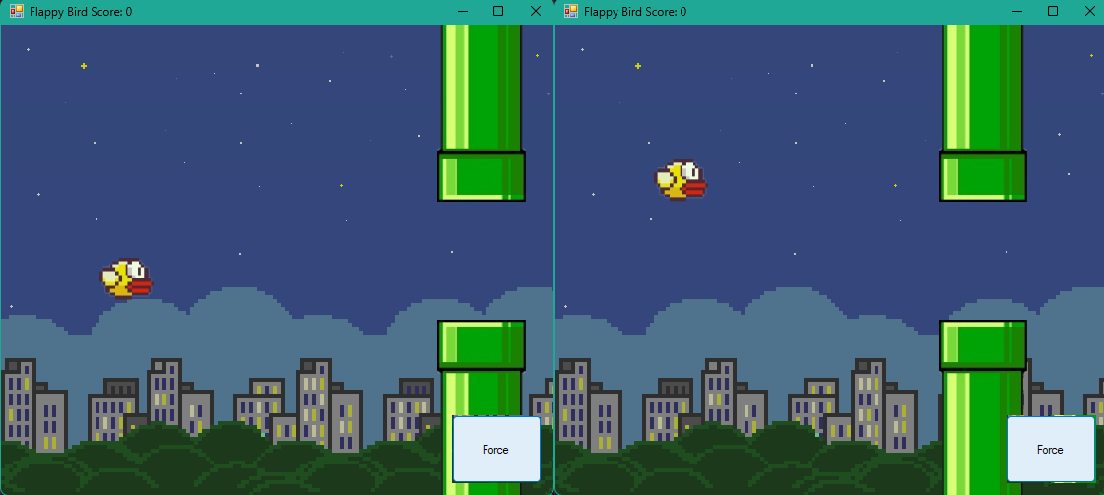Тест 4 – Проверка изменения гравитации по нажатию Force

Рисунок 7 – Тест 4

Тест 5 – Проверка адаптивности по ширине на FHD разрешении экрана

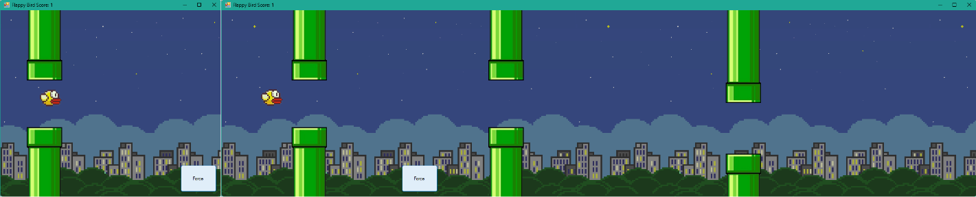

Рисунок 8 – Тест-кейс 5

Тест 6 – Проверка работоспособности таблицы рекордов  
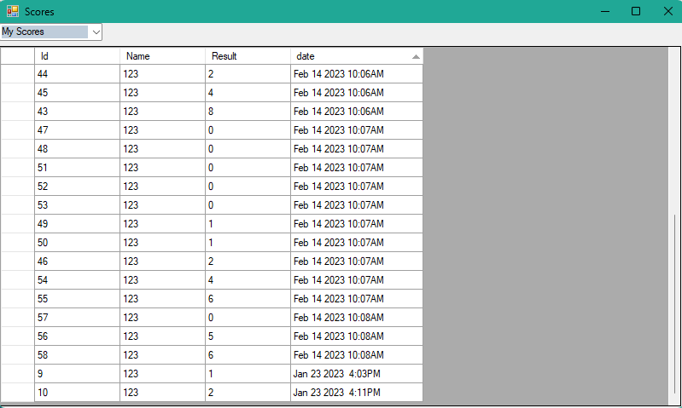

Рисунок 9 – Тест-кейс 6

Тест 7 – Проверка добавления записей в БД  
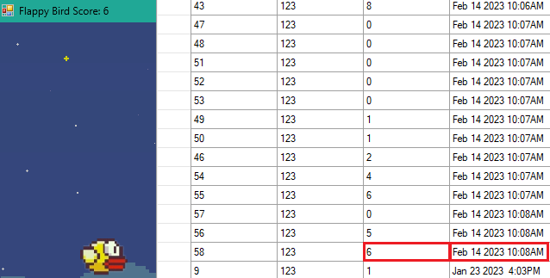

Рисунок 10 – Тест-кейс 7

Тест 8 – Проверка открытия главного меню при смерти с набранными очками  
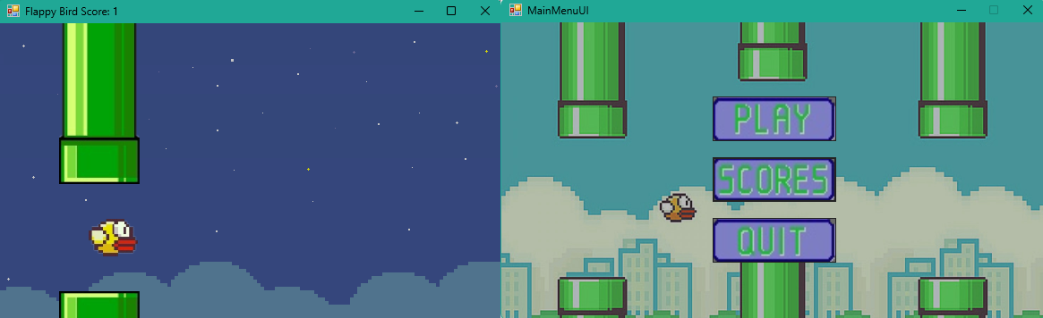  
Рисунок 11 – Тест-кейс 8  
  
Тест 9 – Проверка пароля при входе в игру с именем существующего пользователя  
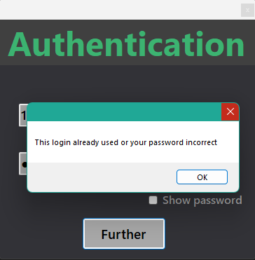  
Рисунок 12 – Тест-кейс 9  
  
Тест 10 – Создание новой записи пользователя при входе  
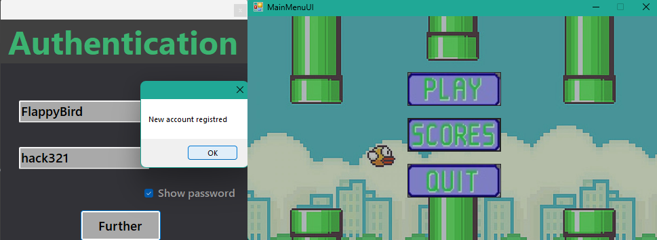

Рисунок 13 – Тест-кейс 10